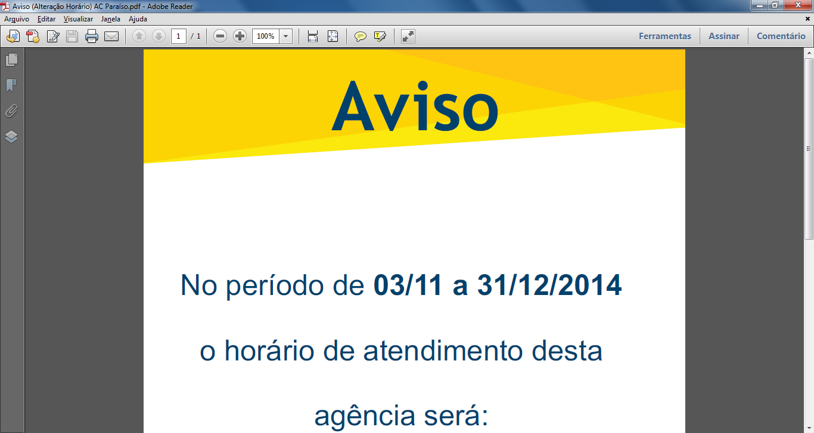

REABRIREMOS 15/03/2023, 08:30 HORAS.